Religia klasa VII 17.04.2020
Temat: Prześladowania chrześcijan.

- Czytamy treści z podręcznika ze stron 108-110.
- Zapisujemy do zeszytu temat lekcji i notatkę:
Na początku Kościoła wielu chrześcijan oddało życie za wiarę. Także w naszych czasach wielu wyznawców Chrystusa za przyznanie się do wiary jest torturowanych i zabijanych. My nie musimy umierać za wiarę, ale także jesteśmy zobowiązani, aby przyznać się do Chrystusa.

- Oglądamy film od początku do 3:30 :
https://www.youtube.com/watch?v=oUFeGcEQ1XM

- Wykonujemy zadanie 1 w ćwiczeniach pod tematem nr 33.

- Praca domowa dla chętnych:
Przygotuj życiorys jednego z prześladowanych świętych, którzy zostali wymienieni w litanii o męczennikach.
Pracę proszę przesłać na e-mail: edyta.anasiak@gmail.com

Dla osób nie posiadających podręcznika:
Czytamy:
W XXI wieku chrześcijanie wciąż są najbardziej narażeni na ataki ze strony przedstawicieli licznych systemów ideologicznych, totalitarnych, a także religijnych. Współcześnie w ponad 70 krajach świata dochodzi do dyskryminacji chrześcijan ze względu na wyznawanie Jezusa Chrystusa. Oznacza to, że w co trzecim kraju nie istnieje wolność religijna. 200 milionów chrześcijan rocznie jest krwawo i brutalnie prześladowanych. […] Wiadomości o ich ciężkim losie otrzymujemy na bieżąco z pierwszej ręki, od biskupów, księży, sióstr zakonnych, pastorów i wiernych przebywających w krajach prześladowań. Tragiczne wiadomości o losie umęczonych katolików, protestantów i prawosławnych docierają do nas z krajów islamu, reżimów komunistycznych, ale też ze świata buddyzmu i hinduizmu. Rocznie za wiarę w Jezusa Chrystusa umiera około 170 tysięcy osób. Oznacza to, że średnio co 3 minuty każdego dnia za wiarę umiera chrześcijanin. Natomiast różnego rodzaju represje dotykają około 350 milionów ludzi na świecie.

„Wiekowego Apostoła poddano naprzód przepisanej przez prawo chłoście,
a następnego dnia wywiedziono za mury miasta, ku wzgórzom Watykańskim, gdzie miał ponieść przeznaczoną mu karę krzyża. Żołnierzy dziwił tłum, który zebrał się przed więzieniem, gdyż w pojęciu ich śmierć prostego człowieka i w dodatku cudzoziemca nie powinna była budzić tyle zajęcia, nie rozumieli zaś, że korowód ów nie składał się z ciekawych, ale z wyznawców, pragnących odprowadzić na miejsce kaźni Wielkiego Apostoła. Po południu otworzyły się wreszcie bramy więzienia i Piotr ukazał się wśród oddziału pretorianów. Słońce zniżyło się już nieco ku Ostii, dzień był cichy i pogodny. Piotrowi, ze względu na jego sędziwe lata, nie kazano nieść krzyża, sądzono bowiem, że go udźwignąć nie zdoła, ani też nie założono mu wideł na szyję, by mu nie utrudniać pochodu. Szedł wolny i wierni mogli go widzieć doskonale. W chwili gdy wśród żelaznych hełmów żołnierskich ukazała się jego biała głowa, płacz rozległ się w tłumie, lecz natychmiast prawie ustał, albowiem twarz starca miała
w sobie tyle pogody i taką jaśniała radością, iż wszyscy pojęli, że to nie ofiara idzie ku straceniu, ale zwycięzca odbywa pochód tryumfalny. […] Po drodze ludzie zatrzymywali się ze zdziwieniem na widok tego starca, wyznawcy zaś, kładąc im ręce na ramiona, mówili spokojnymi głosami: „Patrzcie, jako umiera sprawiedliwy, który znał Chrystusa i zapowiadał miłość na świecie”. A owi wpadali w zadumę, po czym odchodzili, mówiąc sobie: „Zaprawdę, ten nie mógł być niesprawiedliwy”. […] Słońce chyliło się jeszcze bardziej ku Ostii i stało się wielkie i czerwone. Cała zachodnia strona nieba poczęła płonąć blaskiem niezmiernym. Żołnierze zbliżyli się do Piotra, by go rozebrać. Lecz on, modląc się, wyprostował się nagle i wyciągnął wysoko prawicę. Oprawcy zatrzymali się jakby onieśmieleni jego postawą; wierni zatrzymali również oddech w piersiach, sądząc, że chce przemówić, i nastała cisza niezmącona. On zaś, stojąc na wyniesieniu, począł wyciągniętą prawicą czynić znak krzyża, błogosławiąc w godzinie śmierci: – Urbi et orbi! (Miastu i światu)”.
(H. Sienkiewicz, Quo vadis)

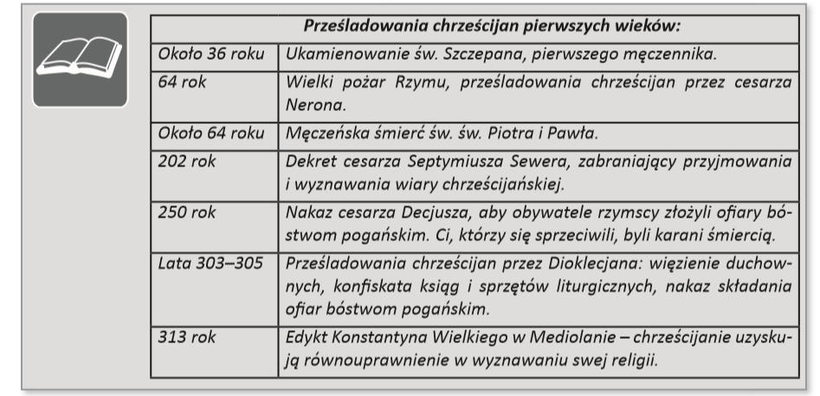

Praca domowa: Odpowiadamy na pytania w zeszycie:

- Dlaczego prześladowano chrześcijan?
- Kim był pierwszy męczennik chrześcijański?
- Za panowania jakich cesarzy miały miejsce najcięższe prześladowania chrześcijan?
- Jacy są znani męczennicy pierwszych wieków?
- Kiedy zakończyły się prześladowania?

